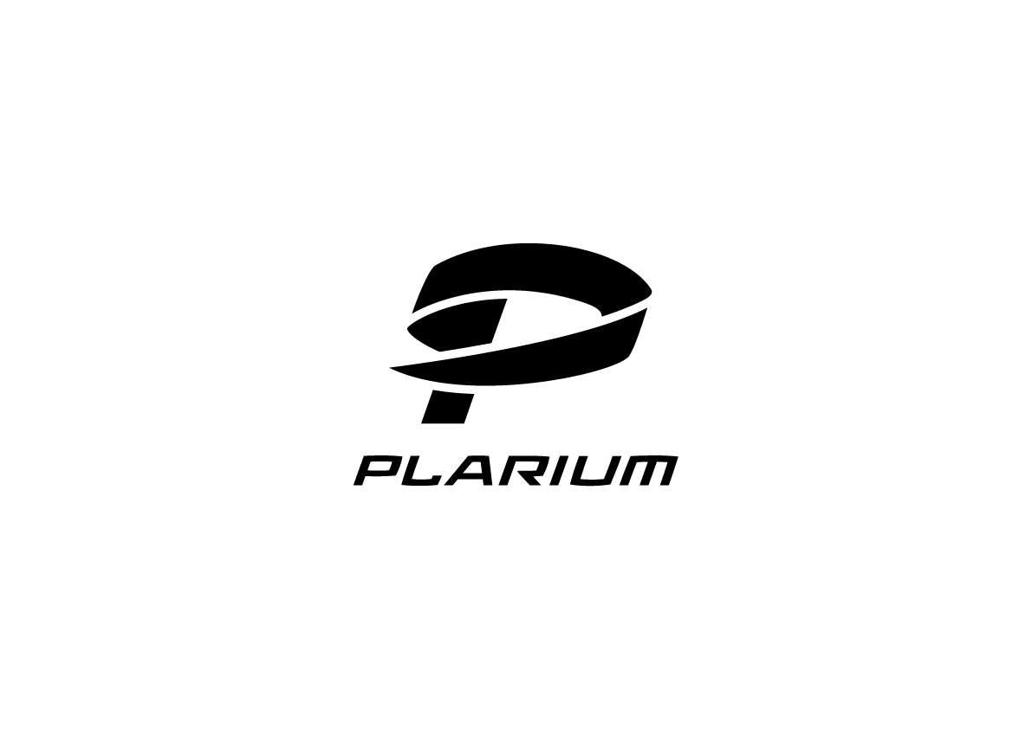

**PLARIUM、モバイル向けカジュアルアドベンチャーゲーム「アンダーシーソリティアトライピークス」をリリース**

*物語とソリティアが融合したアドベンチャーゲームが初登場*

**イスラエル・テルアビブ – 2020年4月2日** – 本日、世界中で2億9000万以上のプレイヤーを擁するモバイル、ソーシャル、ウェブベースゲームの大手開発会社プラリウムは、Android および iOS 向けに、新たなカジュアルアドベンチャーゲームの草分けとなる最新タイトル*「アンダーシーソリティアトライピークス」*を発表しました。高い没入感を得られる物語とアイテム収集＆タウンデザイン要素を融合させ、ストーリーを進めながら、ソリティアトライピークスのハラハラドキドキをお楽しみいただけます。

物語の舞台は、嵐で壊滅的な被害を受けてしまった、のどかな海底タウン「ロッキーボトム」です。プレイヤーに与えられたミッションは、優れたソリティアスキルでジェムを獲得し、カニのアルフレッドとその仲間たちが立派に町を復興し、今まで以上に発展するようお手伝いすることです！またプレイヤーは、いにしえの遺物“アーティファクト”を発見したり、ファッションショーを開催したり、新たな住人を迎え入れたり、はたまた事件を解決したりと奮闘します。

当社ゲームプロデューサーの Oleg Yakovlev は、次のように述べています。「これまでもプラリウムでは、物語を取り入れたストラテジーや RPG ゲームを開発してきました。そんな中、そのようなタイトルを開発して欲しいと、カジュアルゲームユーザーからも強い要望が寄せられました。そこで、ソリティアのゲームシステム、ストーリー性、そして町のカスタム要素を融合させた、同ジャンルで初となるタイトルの開発をスタートさせました。プレイヤーの皆さんには、今までにないチャレンジをお楽しみいただけると思います！」

*「アンダーシーソリティアトライピークス」*は、30 を超える 3D アニメーションキャラ、2000 以上のやりごたえあるステージが収録されているほか、様々なゲームシステムで、飽きることなく、繰り返しプレイをお楽しみいただけます。主なゲーム要素：

* **ソリティアでおなじみの“ブロッカー”＆“ヘルプアイテム”：***「アンダーシーソリティアトライピークス」*では、15を超えるオリジナルブロッカーや6つのヘルプアイテムが登場し、エンドレスにゲームをお楽しみいただけます。
* **600を超えるエキサイティングなストーリークエスト：**個性豊かな数々のキャラたちと協力して、サーカスや闘技場、テーマパークといった施設を建て、ロッキーボトムを活気溢れる街へと成長させましょう。
* **新たに登場する様々なチャレンジ：***「アンダーシーソリティアトライピークス」*では、日々スペシャルなソリティアイベントやデイリーミッションなどが開催されます。
* **無数に広がる町のカスタムバリエーション：**プレイヤーは、自分好みにロッキーボトムを再建することができます。

*「アンダーシーソリティアトライピークス」*は、世界各国でご利用いただけます。英語、フランス語、ドイツ語、イタリア語、日本語、韓国語、ロシア語、スペイン語、トルコ語、中国語（簡体字＆繁体字）、ポルトガル語の各バージョンを提供しております。[App Store](https://apps.apple.com/ca/app/undersea-solitaire-tripeaks/id1309030270) または [Google Play](https://play.google.com/store/apps/details?id=com.plarium.solitaire) からダウンロード可能です。

**プラリウムについて**

2009年に設立されたプラリウム・グローバルは、世界中のコアゲーマーに最高のモバイル＆ソーシャル体験をお届けしています。2億9000万以上の登録ユーザーを擁し、フェイスブックにて長きにわたり一流のハードコアゲーム開発企業として評価されています。従業員数1400人を誇るプラリウムは、本社をイスラエルに置き、欧米に9カ所のオフィスと開発スタジオを構えています。当社のゲームは、iOS、Android、Plarium Play のほか、Facebook、VKontakte、Odnoklassniki、Mail.ru などのあらゆる主要なソーシャルネットワークやウェブブラウザでご利用いただけます。プラリウムは、2017年10月に Aristocrat に経営統合され、同社の完全子会社となりました。

**お問合せ先：**

Deanna Dweck Ross Blume

Plarium Fusion PR for Plarium

電話： +972 9 9540211 内線116 電話：+1-310-481-1431 内線18 メール：[deanna@plarium.com](mailto:deanna@plarium.com) メール：[ross.blume@fusionpr.com](mailto:ross.blume@fusionpr.com)